Конспект открытого интегрированного занятия
«На помощь зверюшкам»
в младшей группе
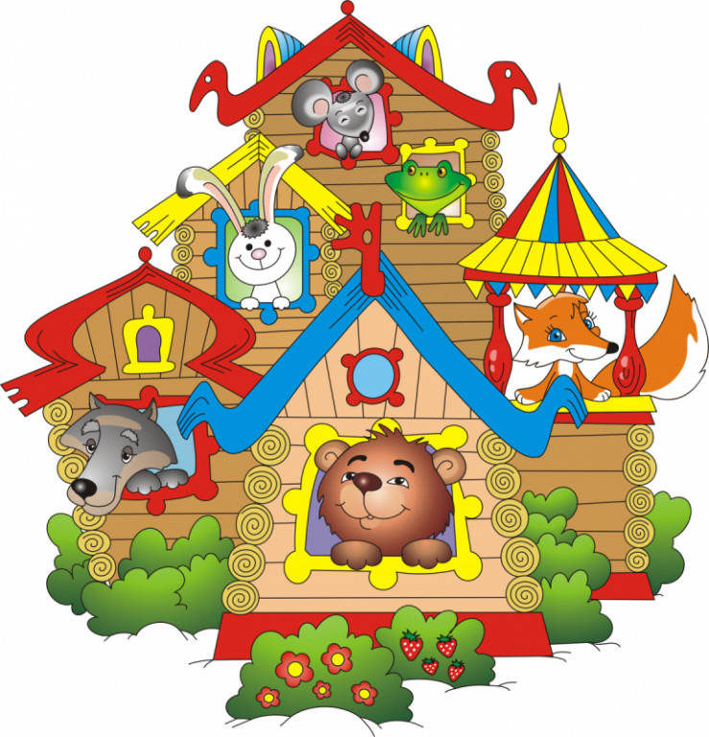

2021 год

Цели и задачи:
Воспитательные: воспитывать дружеские взаимоотношения; интерес к различным видам профессий;
желание помочь сказочным героям.
Развивающие: развивать коммуникативные навыки; мелкую моторику рук, внимание, речь, мышление, сенсорное восприятие.
Образовательные: расширить и закрепить знания детей о профессиях людей; побуждать детей рассказывать о трудовых действиях профессий: строитель, водитель, пилот; продолжать учить детей строить домик, используя различный строительный материал (кубики, кирпичики, призмы, делать перекрытия); закрепить с детьми знание сказки «Теремок», активизировать в речи слова-признаки: большой, маленький, широкий, узкий.
Интеграция ОО: познание, коммуникация, здоровье.
Оборудование: строительный материал-мягкие модули, игрушки-зверюшки, елочки, музыкальное сопровождение, картинки, рули.
Билингвальный компонент: здравствуйте-cәлеметсіз бе, до свидания – сау болыныз, волк- қасқыр, лиса- түлкі, заяц- қоян, белка – тиін, мышка – тышқан, лягушка –көлбақа, медведь-аю.

Ход:

1.Ұйымдастырушылық кезені/организационный момент
Дети становятся по кругу.
Музыкальное приветствие: «Здравствуйте, мои друзья!» (№1)
У нас сегодня гости. Давайте поздороваемся с ними:
Билингвальный компонент: здравствуйте-cәлеметсіз бе,

Сюрпризный момент (№2)
Ребята, из леса прилетела ворона. Хочет нам что-то важное сообщить.
- Кар, кар – в лесу переполох!
Мишка проснулся, зверюшкам теремок сломал. Теперь им негде жить.
Холодно зверюшкам в лесу. Помогите. Кар, кар, кар!

2.Негізі бөлімі/основная часть
Ребята, отправляемся в лес на помощь зверюшкам. Как нам туда добраться?
Поедем на машинах.
- Кто водит машину? (водитель, шофер)

Повертелись, покрутились и в шоферов превратились.

Музыкальное упражнение: «Едем на машине» (00-49сек.) (№3)

Вот мы и в лесу. Тихо. Слегка дует ветерок (музыка) (№4)

Дыхательная гимнастика:
- Какую песенку поет ветер? У-у-у
Набираем воздух через нос, на выдохе произносим песенку ветра.
Слабый - Тихо у-у-у.
Сильный - Громко У-У-У.

- А вот и зверюшки. Они остались без теремка.
Как же нам им помочь. Правильно надо построить новый теремок. А давайте построим все вместе большой, красивый теремок.

Но для этого мы с вами должны превратиться в строителей.
- Что делают строители?
Повертелись, покрутились и в строителей превратились.

Пальчиковая гимнастика «Домик для зверят»
Стук, стук, стук, постук, раздается где-то стук.
Молоточки стучат, строят домик для зверят (кулачками друг о друга стучим)
Вот с такою крышей (ладошки над головой)
Вот с такими стенами (ладошки около щечек)
Вот с такими окнами (ладошки перед лицом)
Вот с такою дверью (одна ладошка перед лицом)
И вот с таким замком (сцепили ручки)
Будет у жильцов веселье (фонарики)
В новом доме новоселье! (хлопают в ладоши)

- Из каких частей состоит дом? (стены, крыша)
- Из чего мы будем строить зверюшкам домики? (из кубиков, кирпичиков – стены, треугольника - крыша).
Ставлю рядом два кубика, сверху кирпичик, а на самом верху крыша.
- Каким цветом у меня кубики? (красным)
- А на какую геометрическую фигуру она похожа?
- А кирпичики каким цветом? (зеленым)
- А кирпичик похож на какую фигуру?
- А крыша? (желтым)
- А из какой фигуры мы делаем крышу?

Муз пауза «Мы построили Теремок» (№5)

А теперь давайте зверушек заселим в наш дом (дети берут по игрушке, заселяют в домик)
Кто живет в Теремочке:
Билингвальный компонент:
волк- қасқыр
лиса- түлкі
заяц- қоян
белка - тиін
мышка – тышқан
лягушка –көлбақа
медведь-аю

- Какие вы молодцы, поселили всех зверюшек в домики. Им там хорошо. Они очень рады и благодарят вас за ваше старание.

Нам пора возвращаться в детский сад.
Давайте полетим на самолетах. Кто управляет самолетом? (пилот)

Повертелись, покрутились и в пилотов превратились.
Музыкальная физ. минутка: «Самолеты» (00-51сек.) (№6)

3.Қорытынды/итоговая часть
- Ребята, скажите, пожалуйста, где мы сегодня были? (в лесу)
- Кому мы помогали? (зверюшкам)
- Чем мы помогли зверюшкам? (построили домик-теремок)
- Кем мы сегодня с вами были, в кого превращались? (в строителей, в водителей, в пилотов)
- Ребята, а сейчас я предлагаю вам поиграть с зверюшками, а после игры мы с вами обязательно уберём весь строительный материал.
- Но сначала мы попрощаемся с нашими гостями
Билингвальный компонент: до свидания – сау болыныз.

